Міністерство освіти і науки України  
Національний технічний університет України

«Київський політехнічний інститут  ім. І. Сікорського»

Кафедра інженерії програмного забезпечення в енергетиці

Лабораторна робота №2

з курсу: «Програмування вебзастосунків»

Виконав:

Студент 4-го курсу,

Групи ТВ-11

Гойчук Олександр Володимирович

Посилання на GitHub репозиторій: https://github.com/Hoychuk/Go_lang.git

Перевірив:

Недашківський О.Л.

Київ 2024/2025

Лабораторна робота №2

**Завдання:**

Написати веб калькулятор для розрахунку валових викидів шкідливих речовин у вигляді суспендованих твердих частинок при спалювання вугілля, мазуту та природного газу якщо розглядається:

Енергоблок з котлом, призначеним для факельного спалювання вугілля з високим вмістом летких, типу газового або довгополуменевого, з рідким шлаковидаленням. Номінальна паропродуктивність котла енергоблока становить 950 т/год, а середня фактична паропродуктивність – 760 т/год. На ньому застосовується ступенева подача повітря та рециркуляція димових газів. Пароперегрівачі котла очищуються при зупинці блока. Для уловлювання твердих частинок використовується електростатичний фільтр типу ЕГА з ефективністю золовловлення 0,985.

Установки для очищення димових газів від оксидів азоту та сірки відсутні.

За звітний період використовувалось таке паливо:

- донецьке газове вугілля марки ГР – 1.096.363 т;

- високосірчистий мазут марки 40 – 70.945 т;

- природний газ із газопроводу Уренгой-Ужгород – 84 762 тис. м3.

За даними елементного та технічного аналізу склад робочої маси вугілля наступний, %:

- вуглець (Cr) – 52,49;

- водень (Hr) – 3,50;

- кисень (Or) – 4,99;

- азот (Nr) – 0,97;

- сірка (Sr) – 2,85;

- зола (Ar) – 25,20;

- волога (Wr) – 10,00;

- леткі речовини (Vr) – 25,92.

Нижча теплота згоряння робочої маси вугілля становить 20,47 МДж/кг. Технічний аналіз уловленої золи та шлаку показав, що масовий вміст горючих речовин у леткій золі Гвин дорівнює 1,5 %, а в шлаці Гшл – 0,5 %.

За даними таблиці А.3 (додаток А) склад горючої маси мазуту настуgний, %:

- вуглець – 85,50;

- водень – 11,20;

- кисень та азот – 0,80;

- сірка – 2,50;

- нижча теплота згоряння горючої маси мазуту дорівнює 40,40 МДж/кг;

- вологість робочої маси палива – 2,00 %;

- зольність сухої маси – 0,15 %;

- вміст ванадію (V) – 333,3 мг/кг (= 2222*0,15).

За даними таблиці А.3 (додаток А) об’ємний склад сухої маси природного газу

становить, %:

- метан (CH4) – 98,90;

- етан (C2H6) – 0,12;

- пропан (C3H8) – 0,011;

- бутан (C4H10) – 0,01;

- вуглекислий газ (CO2) – 0,06;

- азот (N2) – 0,90;

- об’ємна нижча теплота згоряння газу дорівнює 33,08 МДж/м3;

- густина – 0,723 кг/м3 при нормальних умовах.

**Завдання за номером варіанту:**

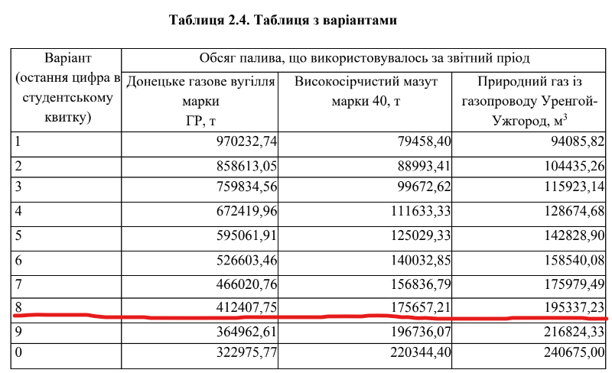

**Хід виконання:**

Спочатку реалізуємо дизайн сторінки, на якій будуть наявні поля, де будуть вводитися, потрібні нам коефіцієнти:

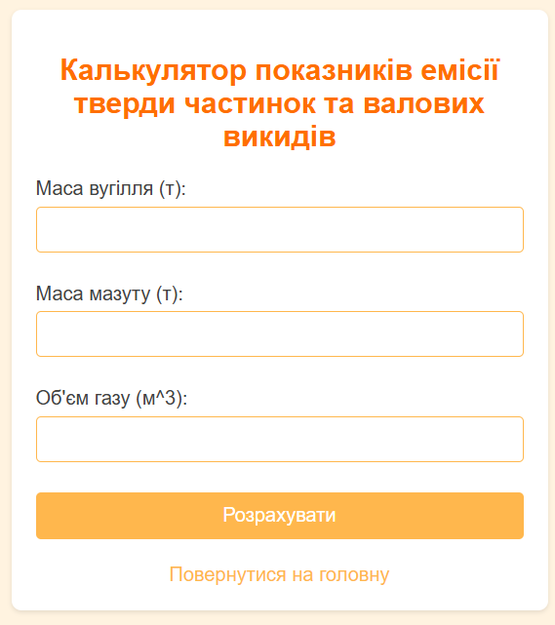

Наступним кроком буде зчитування уведеної інформації та подальший обрахунок:

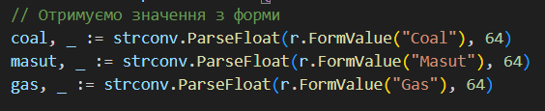

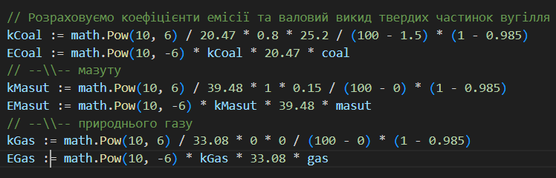

Після цього робимо передачу розрахунків до нашого вікна, для отримання фінального результату користувачем:

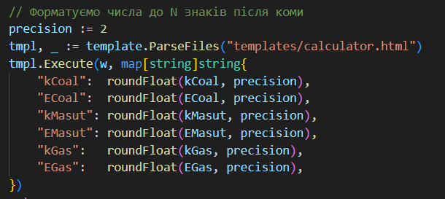

Після чого відбувається перевірка на отримання переданих даних та їх подальше виведення користувачу:

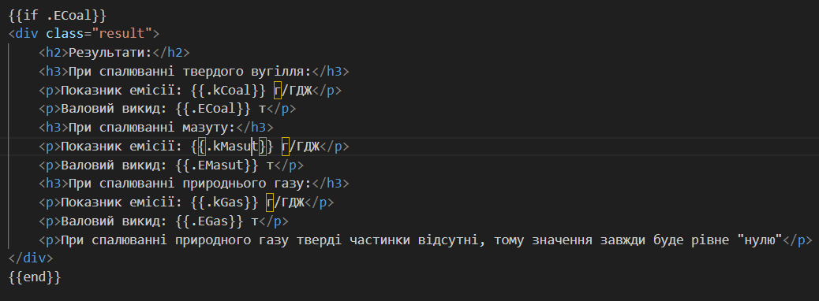

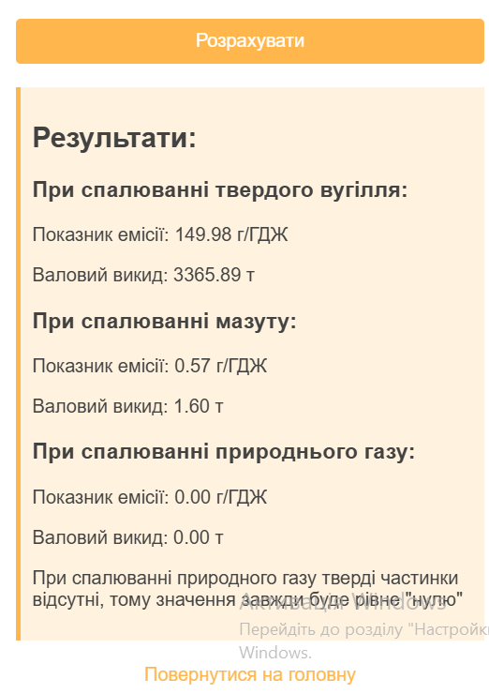

Результат виконання контрольного прикладу:

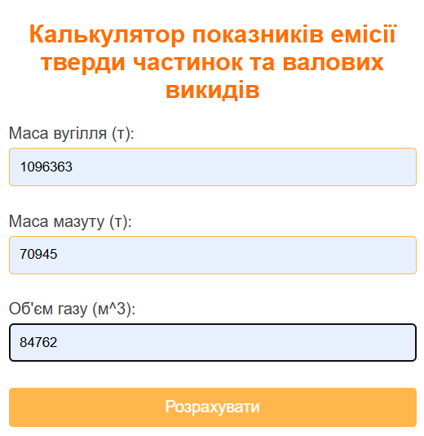 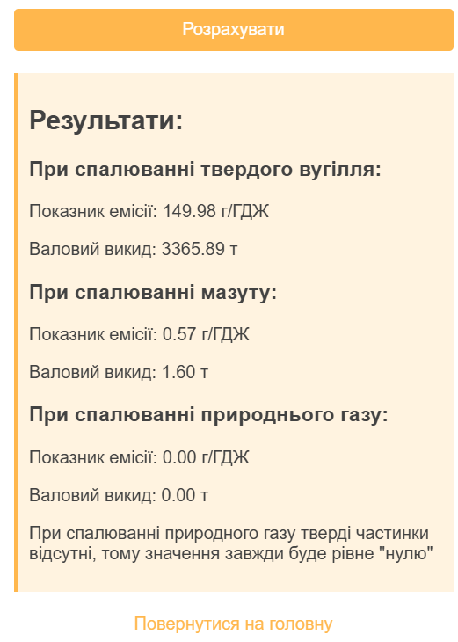

Результат виконання за вказаним у завданні варіантом:

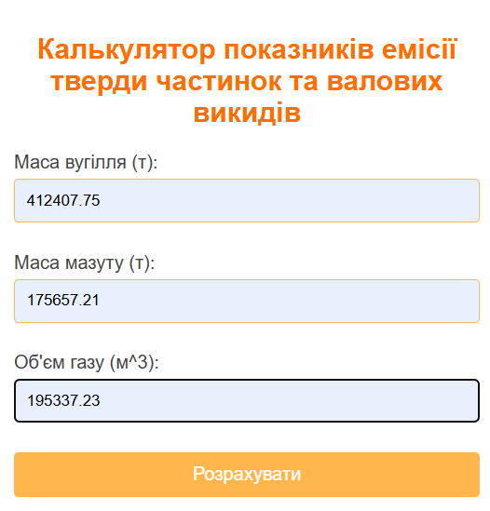 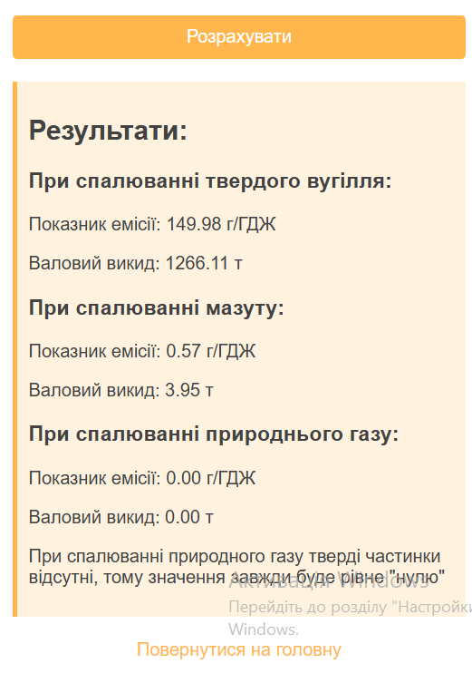

**Висновок:**

У результаті виконання практичної роботи №2 було засвоєно просунуті арифметричні операції та реалізовано калькулятор, функція якого складається з розрахунку валового викиду твердих частинок при спалюванні Донецького газового вугілля марки ГР, високосірчистого мазуту марки 40 та природнього газу, по введених значеннях, за допомогою мови Go. Потрібно відзначити, що при розрахунку викиду твердих частинок газу завжди буде отримано нуль, тому що в природньому газі відсутні тверді залишки.

Калькулятор протестований. Результат розрахунків збігається з наведеними у контрольному прикладі.